南昌大学查收查引系统注册账号步骤：
- 进入网站http://210.35.251.238:60000
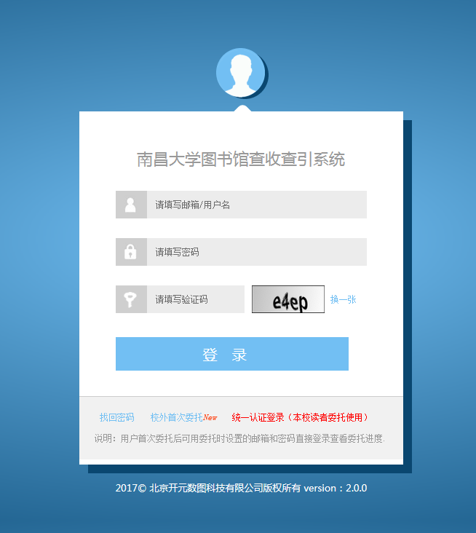
2、点击“校外首次委托NEW”

3、填写预申请单；（选择校外用户）
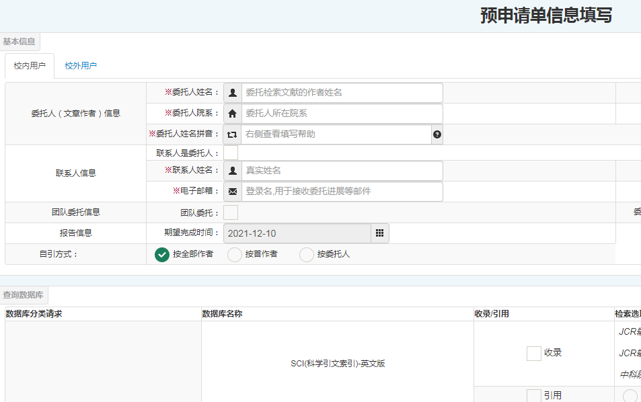

4、等待南昌大学图书馆审核通过
5、审核通过后，用注册的账号密码登录，填写论文详细信息

